Temat tygodniowy: Moja miejscowość, mój kraj.

Temat dnia: Mieszkam w ...
PP I 5, III 2, 3, 8, IV 2, 8, 10.
1. Zabawy ruchowe z piłką:
- Rodzic i dziecko leżą naprzeciwko siebie:

Podawanie do siebie piłki rękami (ramiona ułożone w bok, łokcie uniesione),

Siłowanie – obie osoby trzymają piłkę. Na sygnał każdy ciągnie piłkę do siebie licząc np. do pięciu. Wygrywa ten, kto zabierze piłkę,

Klaskanie – dziecko powtarza rytm, którą rodzic pokaże (przy uniesionych łokciach).

2. Zabawa dydaktyczna: Rozpoznajemy miejscowość, w której mieszkamy.

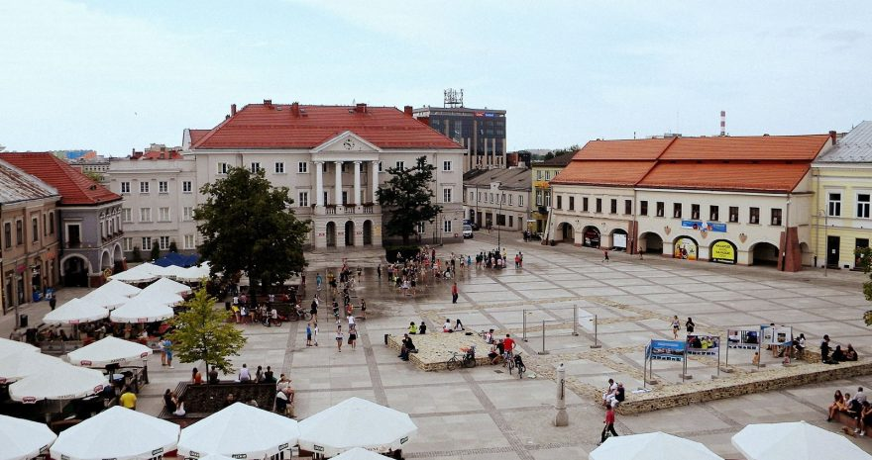

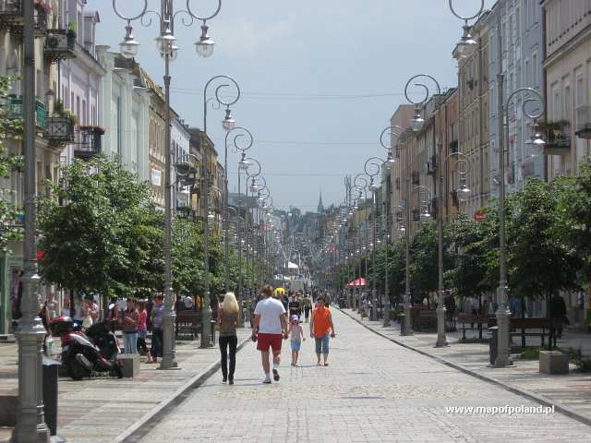

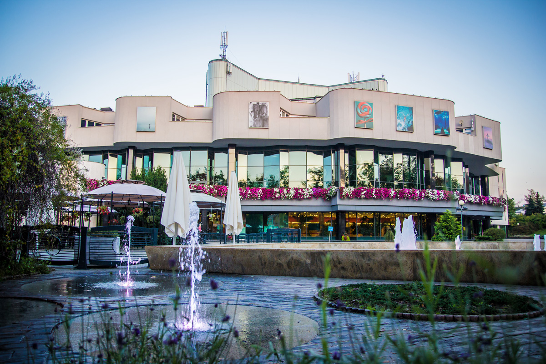
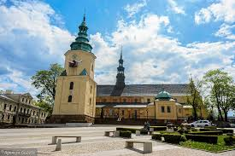
Przyjrzyjcie się uważnie zdjęciom.
Czy znacie te miejsca?
Czy byliście tam kiedyś?

- Jak nazywa się nasza miejscowość?
- Czy nasza miejscowość to miasto, czy wieś?
- Po czym poznajemy?
- W jakim państwie się znajduje?
- Co podoba się wam w naszej miejscowości?
- Czy znacie nazwy ulic, przy których mieszkacie?
- Co można zrobić, żeby nasza miejscowość była jeszcze piękniejsza?

Nauczcie się na pamięć adresu swojego zamieszkania.

Czy wiecie w jakich sytuacjach i komu możecie podać adres zamieszkania?

3. Opowiedzcie, gdzie najchętniej lubicie chodzić na spacery w swoim mieście. Spróbujcie narysować okolicę, w której mieszkacie.

4. Karty pracy - ćwiczenia grafomotoryczne. Połącz linie przerywane, zacznij od kropki i kieruj się zgodnie ze strzałkami. Załącznik nr 1.

Miłego dnia.

Pozdrawiamy :)

